党 建 信 息
第104期
学生处党总支 二〇二〇年四月二十三日

2017级第一学生党支部开展“使命行动”计划之：疫情防控志愿服务活动（第二批）

为坚决贯彻落实习近平总书记重要指示批示精神，严格落实党中央、国务院关于疫情防控的工作部署和海关总署党委、市教卫工作党委、上海海关学院党委有关要求，充分发挥基层党组织的战斗堡垒作用和党员的先锋模范作用， 2017级第一学生党支部组织第二批志愿者投入到当地社区（村委）的疫情防控工作中。第二批志愿者共11人于3月、4月进行了志愿服务，为地方疫情防控做出了积极贡献。
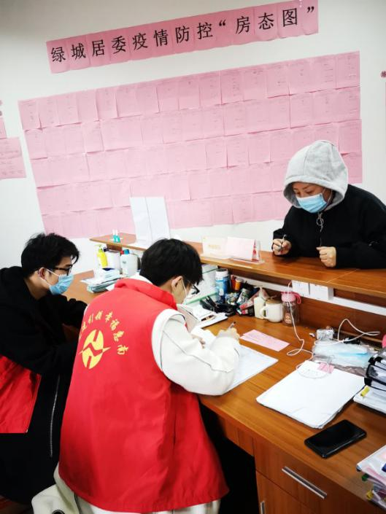
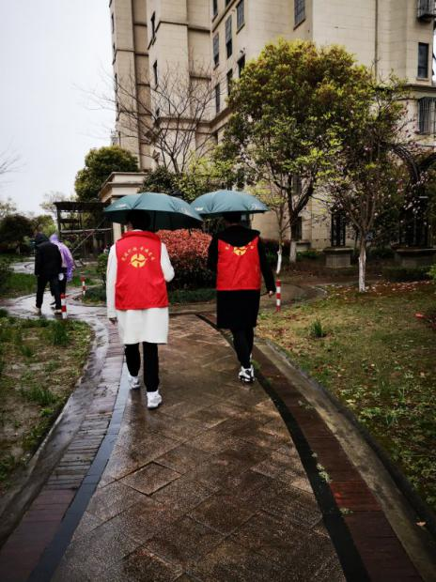
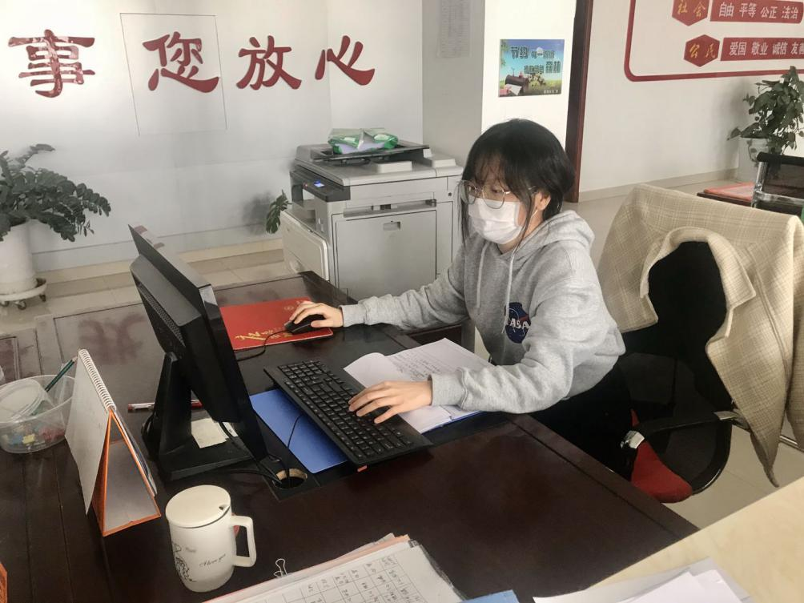
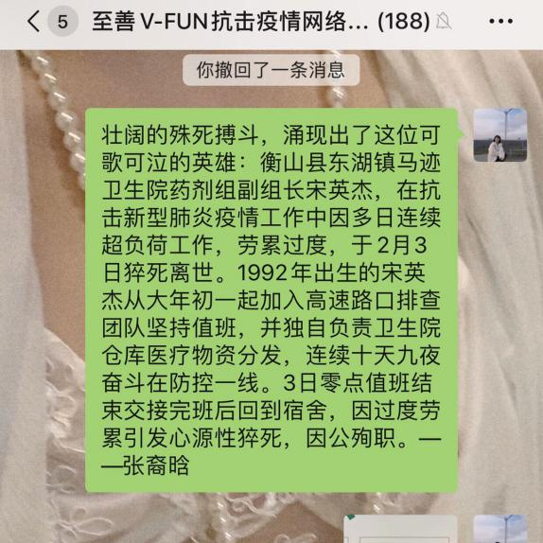
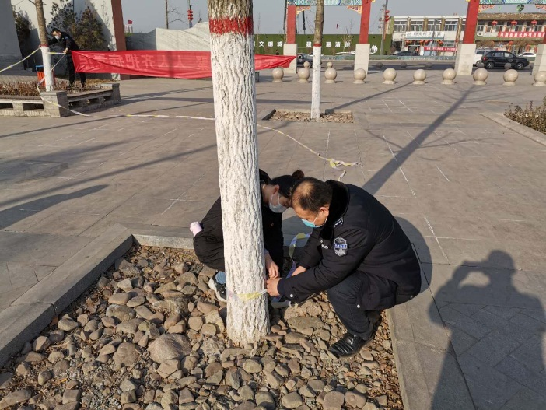
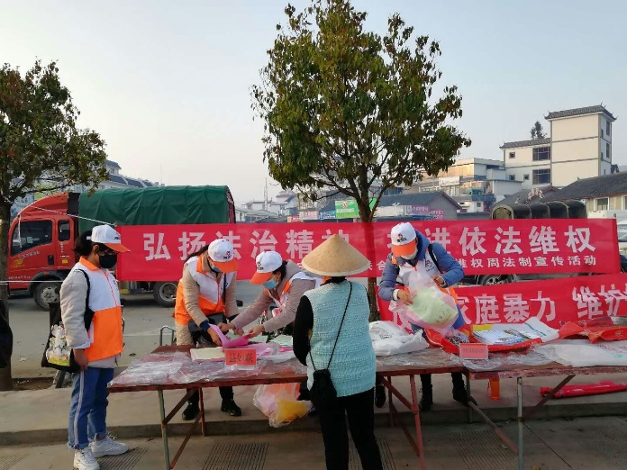
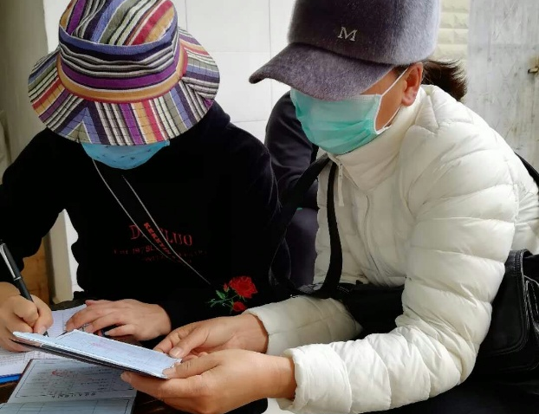
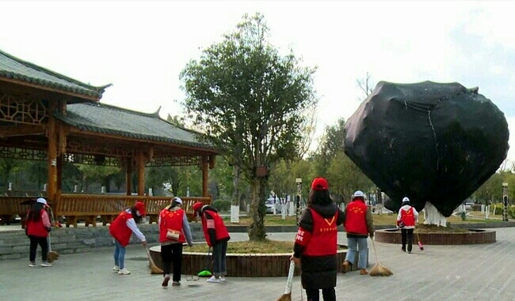
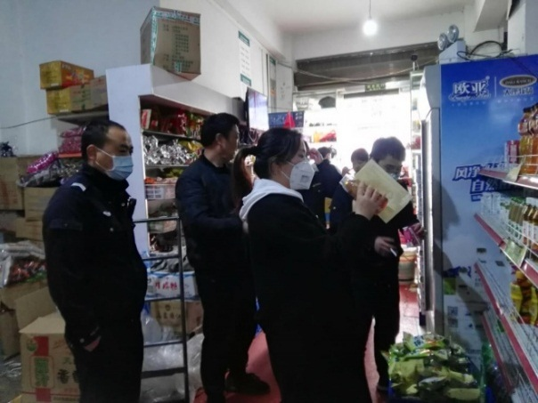
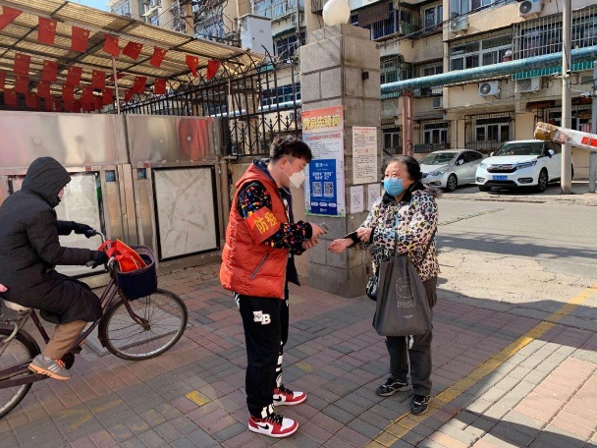
活动中，志愿者们充分发挥先锋模范作用和志愿服务精神，以“为人民服务”为宗旨，以为“打赢防控阻击战”做贡献为目标，本着服务社会、服务大众和锻炼自我的心态，积极配合地方社区开展工作，为基层疫情防控工作做出了积极贡献。其中，海管1701班的徐俊雷同学在上海绿城居委干部的带领下，联合物业对辖区人口进行全面排查，利用走访、电话访谈等方式逐户进行排模登记，逐一建档造册，摸清底数，并为疫情制定了“房态图”、“作战图”等；通过悬挂横幅、宣传标语、张贴公告、微信平台宣传等多种途径宣传疫情防控知识，引导群众切实加强自身防护，积极配合疫情防控；通过在检测点测量体温、登记信息、24小时值班、公共区域消毒等方式遏制疫情扩散；通过物资采购、配送等方式为社区居民尤其是居家隔离人员提供生活保障服务等，做出了突出贡献。海管1704班张裔晗同学采用线上与线上相结合的方式，在新疆阿拉尔市街道社区的党政办公室领导干部的指导下，核对着疫区返疆人员的名单，向地方居民尤其是老人解释如何办理“健康码”，叮嘱即将开学的学生居家隔离一周再返校等工作，并将家中备存的防疫口罩捐献给地方居民；同时，她时刻关注着网络舆情动态，并通过参与“抗击疫情网络宣传”志愿者活动，对网上关于疫情的虚假信息进行辟谣，在交流群内分享抗疫成果，在清明将至之际大家共同在群内缅怀因抗疫而牺牲的英雄们，用实际行动传播正能量。物管1701的王钰婷同学积极参与到清徐县综合行政执法大队的志愿服务当中，在县城重要路段张贴城管宣传标语、向全县市民宣传滚动播放疫情防控、城市管理广告；在省内公共卫生应急响应一级时，做好疫情防控相关知识宣传，协助执法队员管理公共场所进出人员，对在户外工作的环卫工人进行慰问；对在广场等公共场所设施活动的居民进行健康宣传，体温检测，以及消毒工作等；同时，她积极联系海外的亲朋和同学，购买N95以及医用防护口罩寄回国内，在朋友的帮助下联系到疫情严重地区的有关医院进行物资以及资金的捐助，为疫情防控做出了突出贡献。物管1701班李蕊同学参与到云南省保山市昌宁县妇联和团委共同开展疫情防控志愿服务工作中，通过志愿服务队人员组织、服装标志发放、任务安排等促进工作的开展，通过拉横幅、张贴标语、发放宣传单等形式在社区进行疫情防控宣传，引导公众正确认识疫情，切实提高防范意识和防范措施；在本社区挨家挨户排查返乡人员、流动人员、复工人员，同时教村民们使用“云南抗疫情”小程序，并对多次上门都没有遇到的住户进行电话联系了解相关情况；参与社区环境卫生进行清理整治，号召广大人民提高环境卫生意识，强化个人防范意识，规范投放生活垃圾，加强垃圾容器管理等，通过多种方式和渠道为疫情防控做出了积极贡献。另外，海管1701班梁超、张仲清、刘宇轩、海管1704班管柳亦、物管1701班罗倩等同学都通过检测点防控、物资配送、抗疫宣传等方式为基层抗疫工作做出了力所能及的贡献。
同学们虽然身在祖国各地作者不同的工作，但是他们怀着同样的爱国之心、志愿精神和社会责任感，以实际行动投入到疫情防控战斗中，充分展现了一名党员或入党积极分子的先锋模范作用，展现了关院学子的良好精神风貌。

